W roku szkolnym 2015/2016 w przedszkolu „Bajkowy Świat” realizowano ogólnopolski program dla wychowania przedszkolnego „Bezpieczne przedszkole”. Program ten skierowany jest do dzieci w wieku od 3 do 6 lat, rodziców oraz pracowników przedszkola. Realizacja programu rozłożona jest na okres 3 lat.
Treści i zadania zawarte są w 4 częściach:
I. Odpowiedzialny rodzic
II. Współpraca z instytucjami
III. Bezpieczne przedszkole
IV. Bezpieczny przedszkolak.

Celem głównym programu jest przestrzeganie zasad postępowania warunkujących bezpieczeństwo.
Cele szczegółowe:
- poznanie najbliższego środowiska
- wdrażanie do przestrzegania ogólnych zasad bezpieczeństwa
- rozbudzanie zainteresowań bezpieczeństwem i kulturą ruchu drogowego
- doskonalenie orientacji przestrzennej , kształcenie spostrzegania wzrokowo-słuchowego i wyobraźni przestrzenno-czasowej, sprawności psychomotorycznej, przewidywania następstw określonych skutków swoich działań
- kształtowanie umiejętności rozpoznawania sprzętu i przedmiotów bezpiecznych i niebezpiecznych oraz umiejętności właściwego posługiwania się nimi
- kształtowanie pojęcia „obcy”, uświadomienie dzieciom zagrożenia ze strony nieznajomych
- poznawanie podstawowych informacji na temat obchodzenia się z lekarstwami
- wdrażanie zdrowego trybu życia
- kształtowanie czynności samoobsługowych, nawyków higienicznych i kulturalnych, wdrażanie dzieci do utrzymania ładu i porządku.

Program Bezpieczne Przedszkole realizowany był zgodnie z harmonogramem. Zrealizowane zadania I części „Odpowiedzialny rodzic” to:
-spotkanie z psychologiem ”Jak mądrze wychowywać wprowadzając zasady, nagrody i konsekwencje”
-spotkanie z pracownikiem Sanepidu- prezentacja multimedialna i prelekcja na temat: Chrońmy się przed kleszczami wszystkimi sposobami, Wpływ palenia tytoniu na zdrowie dzieci, Wszawica, to choroba
-redagowanie kwartalnika „Bezpieczne Przedszkole” nr: 1,2,3- wszystkie numery czasopisma dostępne na stronie internetowej przedszkola w zakładce: Kącik dla Rodziców
- organizowano dla dzieci i rodziców różnego rodzaju zadania np. wspólne pieczenie zdrowych pierników, Festyn Rodzinny

W zakresie II części programu: Współpraca z instytucjami wspierającymi zrealizowano:
1. Policja:
- spotkanie z policjantem na temat bezpiecznego poruszania się po drogach,
- spotkanie z policjantem na temat bezpiecznego spędzania czasu podczas ferii zimowych, bezpiecznych wakacji
2. Straż Pożarna:
- wycieczka do Ochotniczej Straży Pożarnej – pogadanka: jak zachować się podczas pożaru
- wspólne przeprowadzenie ewakuacji przedszkola
- kontrola p-poż w przedszkolu
3. Służby medyczne i psychologiczne:
- spotkanie z logopedą dla dzieci i rodziców- warsztaty
- spotkanie z psychologiem dla rodziców
- spotkanie z pielęgniarką dotyczące higieny i szczepień
4. Sanepid:
- właściwe odżywianie- przykładowe jadłospisy
- kontrola krzesełek, stolików
- program: Czyste powietrze wokół nas
- program: Chroń się przed kleszczami wszystkimi sposobami
- trujące rośliny wokół nas
- trutki dla zwierząt i inne zagrożenia
5. Leśniczy:
- prawidłowe i bezpieczne poruszanie się po lesie
- niebezpieczne zwierzęta
- szkodliwe i niebezpieczne rośliny

W zakresie zadań III części Bezpieczne Przedszkole zrealizowano:
- arkusz samokontroli placówki pod kątem zagrożeń
- opracowano procedury i regulaminy dotyczące bezpieczeństwa
- przeprowadzono szkolenia pracowników w zakresie BHP
- zapoznano pracowników z procedurami i regulaminami bezpieczeństwa
- przedszkole posiada obowiązkową dokumentację BHP

W zakresie zadań IV części programu Bezpieczny Przedszkolak zrealizowano:

Moje przedszkole jest bezpieczne
W ramach realizacji tego bloku tematycznego dzieci w miesiącu wrześniu 2015r. i czerwcu 2016r., podczas zajęć świetlicowych i zajęć adaptacyjnych zostały zapoznane z topografią przedszkola, poznały osoby, od których mogą uzyskać pomoc ( nauczycieli i personelu przedszkola), poznały zasady bezpiecznego korzystania z placu zabaw, sali zajęć i sali gimnastycznej (patio).

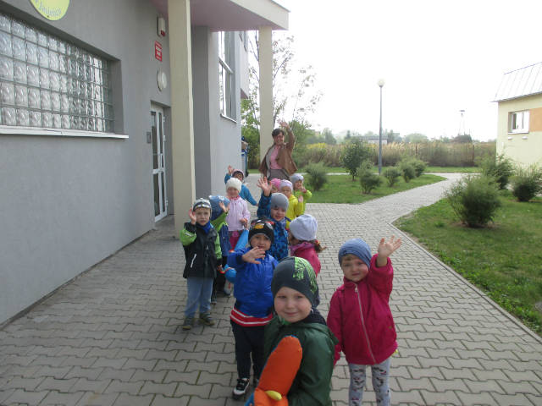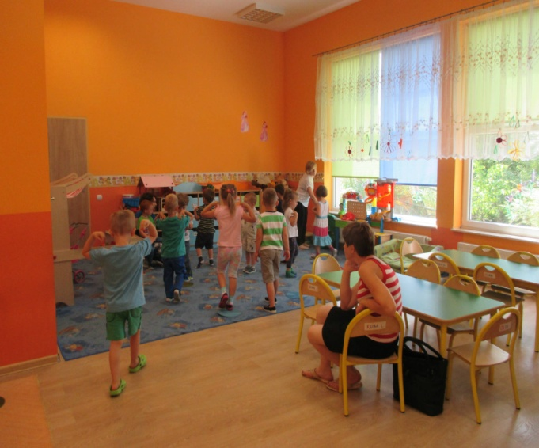

Bezpieczna droga do przedszkola

W miesiącach wrzesień, październik 2015r. dzieci poznały zasady bezpiecznego poruszania się po drogach i korzystania ze środków transportu, podstawowe znaki i sygnały drogowe, praktycznie utrwaliły zasady ruchu pieszego podczas spacerów i pieszych wycieczek w ciągu roku szkolnego Swoją wiedzę dzieci pogłębiły dn.17.09.2015r. podczas spotkania z policjantem asp. Arkadiuszem Dąbrowskim z Komendy Powiatowej Policji w Grójcu. Było to konwersatorium na temat bezpieczeństwa dzieci w drodze do i z przedszkola oraz innych aspektów bezpieczeństwa.

Dnia 21.10.2015r. w ramach cyklu zajęć: Kim będę, gdy dorosnę?, odbyło się spotkanie z Dzielnicowym gminy Jasieniec, który nie tylko zapoznał dzieci z tajnikami pracy policjanta, ale także był jurorem i oceniał wiedzę dzieci z zakresu bezpiecznego poruszania po drogach.
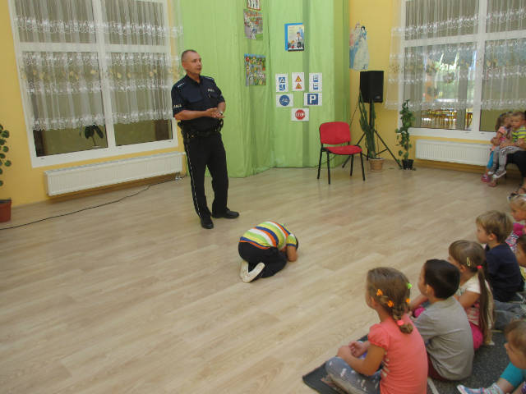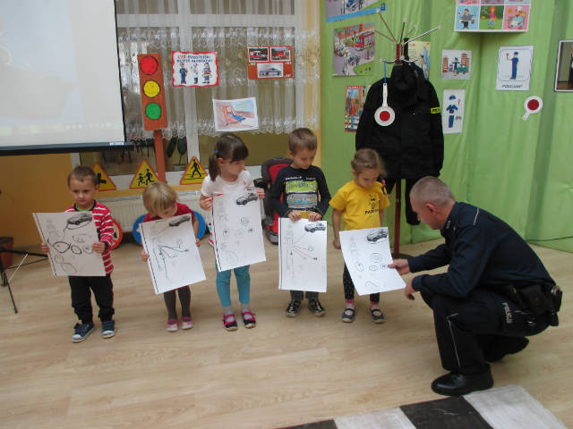

Produkty bezpieczne i niebezpieczne
W październiku 2015r. podczas zajęć dzieci nauczyły się rozróżniania produktów jadalnych i niejadalnych, została przekazana przedszkolakom wiedza o ochronie zdrowia w kontaktach z przyrodą zostały uświadomione, że nie można samodzielnie zażywać lekarstw i stosować środków chemicznych, poznały zagrożenia wynikające z brania do rąk i ust nieznanych roślin, owoców i grzybów.
18.11.2015r. dzieci przygotowały pełne witamin pyszne sałatki owocowe, które z apetytem zjadły.
Swoją wiedzę dzieci pogłębiły podczas realizacji zadań XVI Akcji Akademii Zdrowego Przedszkolaka: Z Janem Brzechwą o zdrowiu; tematyka II tygodnia: Utrzymujemy prawidłową wagę czyli profilaktyka otyłości.

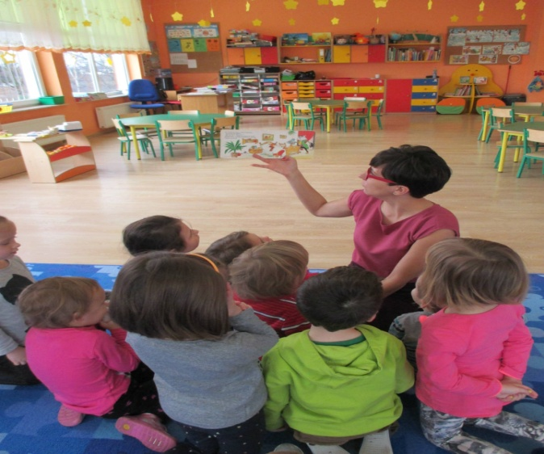

Mieszkanie jest miejscem bezpiecznym
W miesiącu lutym 2015r. dzieci nauczyły się rozpoznawania sprzętów i przedmiotów bezpiecznych i niebezpiecznych, bezpiecznego posługiwania się przedmiotami i urządzeniami codziennego użytku a także próbowały samodzielnie wyciągać wnioski. 03.02.2016r. odbyły się zajęcia realizowane w ramach Akademii Zdrowego Przedszkolaka – nakrywamy do stołu i bezpiecznie spożywamy posiłki.

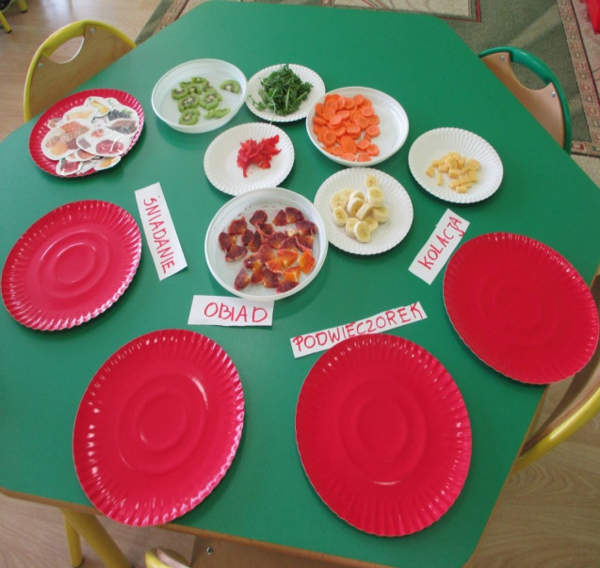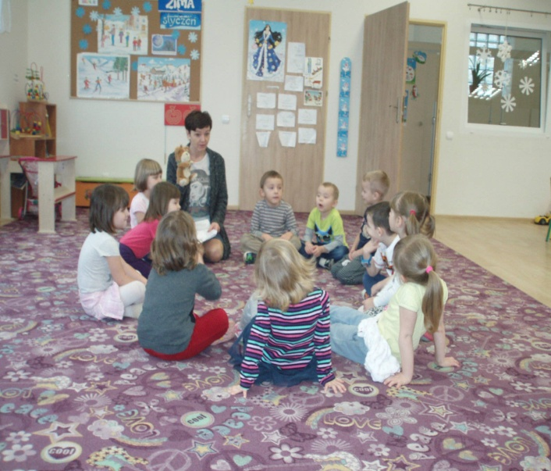

Nie wpuszczam obcych do domu, wiem jak się zachować podczas spotkania z nieznajomym

Miesiąc czerwiec 2015r., to zajęcia poświęcone wprowadzeniu pojęcia „obcy”, uświadomieniu dzieciom zagrożeń ze strony obcych. Dzieci nauczyły się nie reagowania na zaczepki, propozycje nieznanych osób – mówienia im NIE, zostały wdrożone do informowania rodziców o zamiarze oddalenia się z kimś, nawet jeśli tę osobę znają, ćwiczyły umiejętności odpowiedniego zachowania w opisywanych sytuacjach ( scenki inscenizowane). Swoja wiedzę przedszkolaki pogłębiły podczas zajęć: Bezpieczne wakacje 2016.
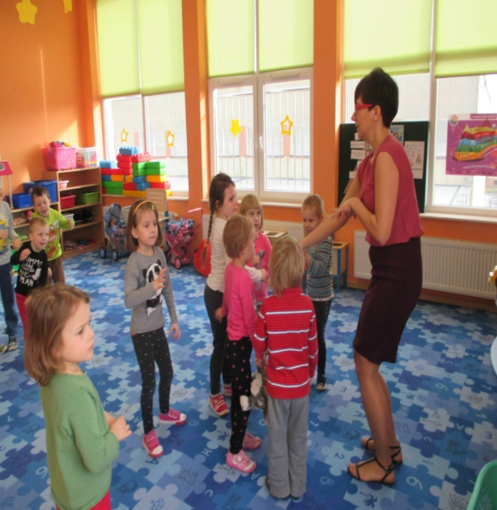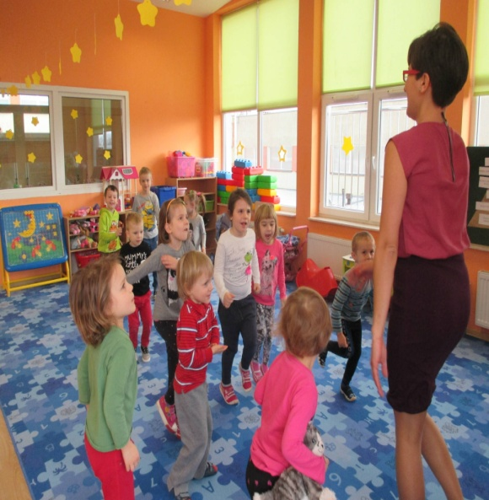

Kształtowanie czynności samoobsługowych nawyków higienicznych i kulturalnych
Wrzesień i październik 2015r. poświęcone były także zajęciom, w czasie których dzieci wykształciły umiejętność poprawnego mycia rąk i zębów, samodzielnego korzystania z toalety, samodzielnego ubierania się i rozbierania, dbania o swoje rzeczy i nie narażania ich na zgubienie lub kradzież, właściwego zachowania się przy stole podczas posiłków , nakrywania do stołu i sprzątania po sobie, utrzymania porządku w swoim otoczeniu. Swoją wiedzę przedszkolaki pogłębiły podczas realizacji zadań Ogólnopolskiego Programu Edukacji Zdrowotnej: Akademia Aquafresh oraz Akcji XVI „Z Janem Brzechwą o zdrowiu” tematyka I tygodnia: Dbamy o ząbki Akademii Zdrowego Przedszkolaka.
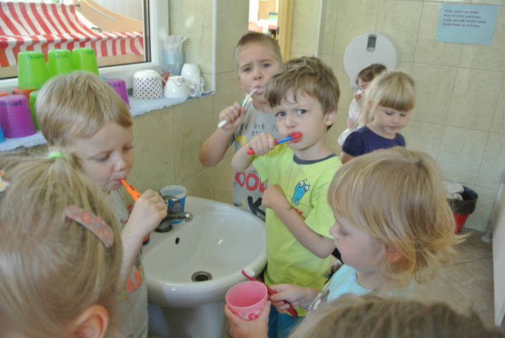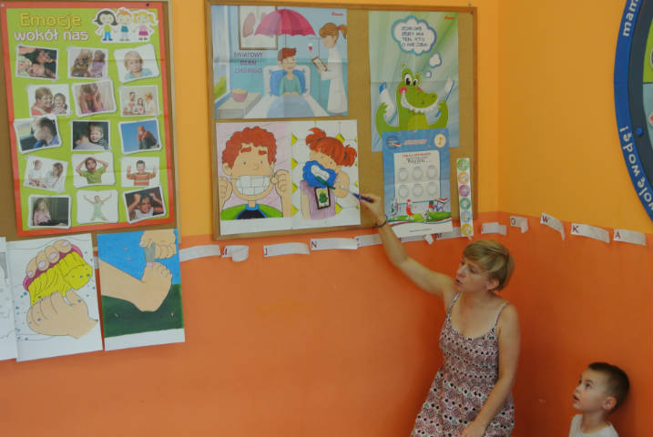

Dbamy o swoje zdrowie

W ciągu roku szkolnego przedszkolaki nauczyły się dostrzegać związek pomiędzy chorobą a leczeniem (poddawanie się leczeniu) uczestniczyły w zajęciach ruchowych, w zabawach i grach w ogrodzie przedszkolnym, w parku, na boisku, w sali gimnastycznej ( np. spartakiada , tor przeszkód itp.) wpajano dzieciom zasady zdrowego żywienia i konieczności dbania o swoje zdrowie, wdrażano dzieci do czynnego wypoczynku jako źródła zdrowia, przygotowywano dzieci do roli świadomego użytkownika TV, Internetu, kina domowego, komputera, wyrabiano nawyki higieniczne – dzieci wiedzą, że jest to istotny element zdrowia.
Dnia 09.10.2015r. odbyło się przedstawienie teatru lalek Bajka pt. Kocmołuszek. W bardzo ciekawy i pełen humoru sposób, dzieci przekonały się, że należy dbać o higienę osobistą i czystość środowiska, a także zdrowo odżywiać się (jeść owoce i warzywa) , żeby nie mieć kłopotów ze zdrowiem
28.10.2015r. przedszkolaki wzięły udział w I Ogólnopolskim Maratonie Przedszkolaków. Impreza sportowa rozpoczęła się zapoznaniem dyscypliny sportowej i techniką bezpiecznego biegania. Po rozgrzewce odbył się bieg główny.

30.10.2015r. odbył się w naszym przedszkolu Dzień Jabłka . Podczas zabaw dzieci poznały budowę, cechy oraz wspaniałe właściwości tych owoców.
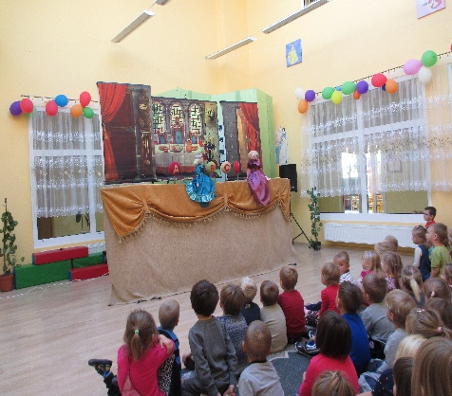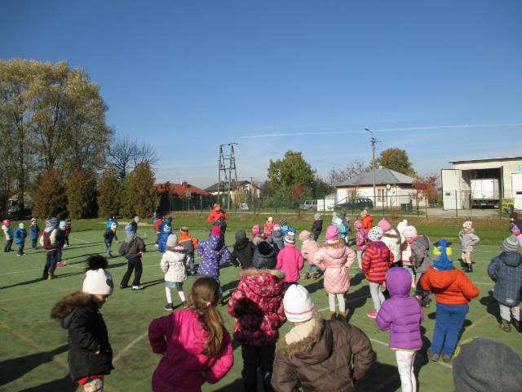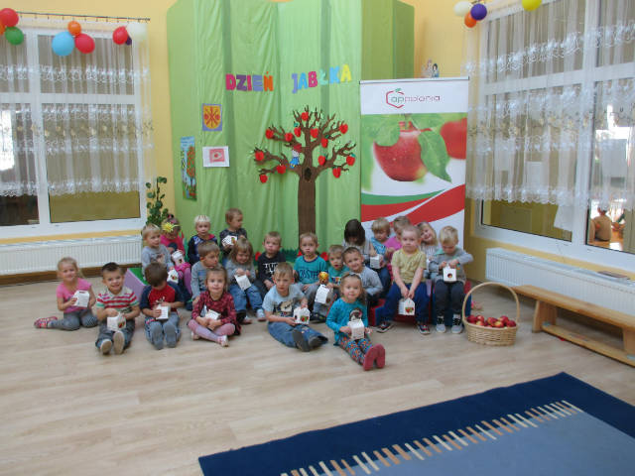
23.11.2015r. odbył się profilaktyczny spektakl teatru Arena: Komputerowy zawrót głowy. Dzieci dowiedziały się, że zdrowie zapewnia im gimnastyka i zdrowe odżywianie się, a długie korzystanie z komputera je niszczy.

12.01.2016r. Zabawy na śniegu, wzmacniamy odporność.

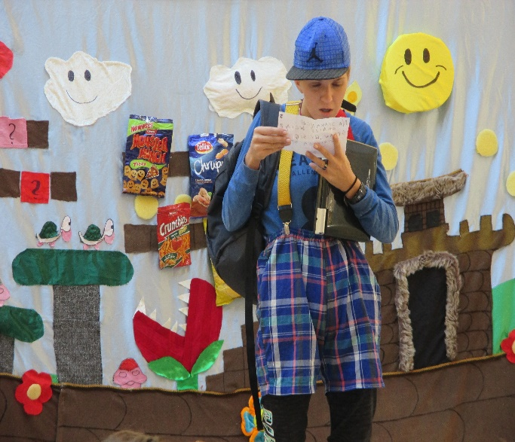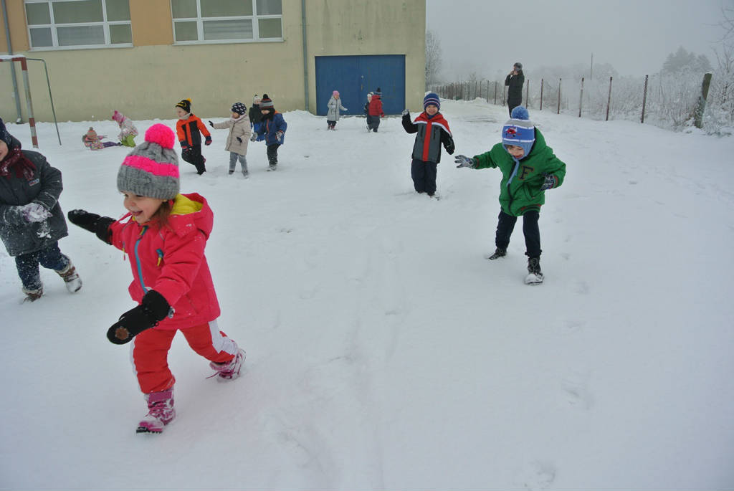

07.01.2016r Akademia Zdrowego Przedszkolaka „Z J. Brzechwą o zdrowiu. Tydzień I I– Utrzymujemy prawidłową wagę ciała czyli profilaktyka otyłości”.

08.01.2016r Akademia Zdrowego Przedszkolaka „Z J. Brzechwą o zdrowiu. Tydzień III – Jemy sezonowe warzywa i owoce, wzmacniamy odporność”

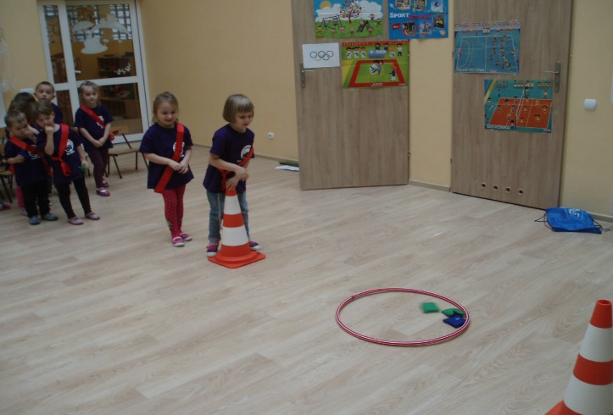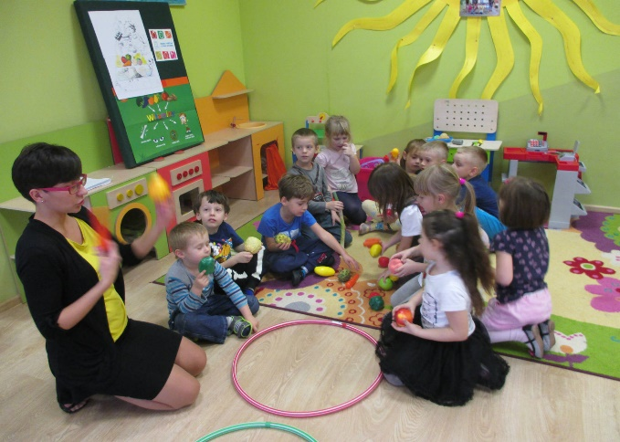

18.05.2016r. nasze przedszkolaki wzięły udział w II Ogólnopolskim Maratonie Przedszkolaków pod hasłem: Sprintem do maratonu.

01.06.2016r. obchodziliśmy Dzień Dziecka na sportowo, bo "w zdrowym ciele, zdrowy duch". Uczniowie Zespół Szkół Ponadgimnazjalnych w Jasieńcu, w ramach wolontariatu, przygotowali dla przedszkolaków zabawy i spartakiadę.

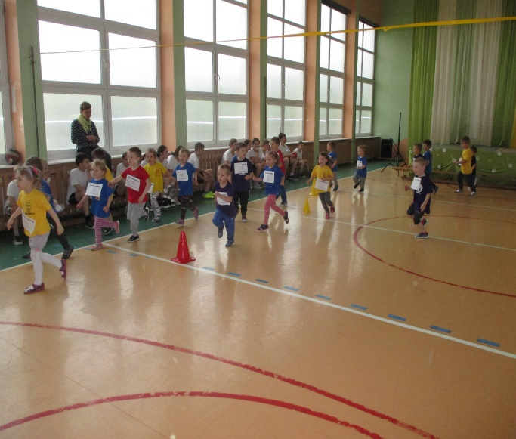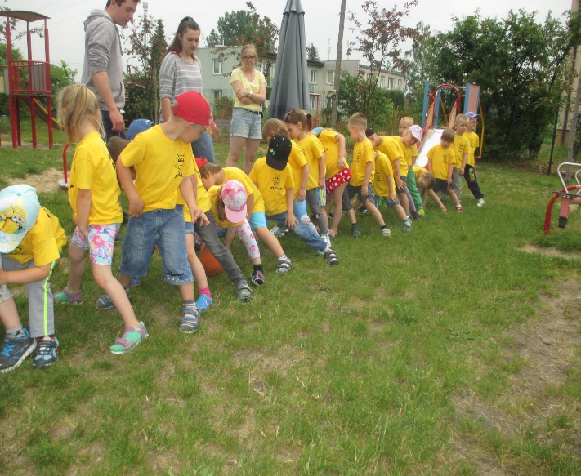

Rozumienie zjawisk atmosferycznych i unikanie zagrożeń

W ciągu roku szkolnego dzieci uczyły się rozpoznawania i nazywania zjawisk atmosferycznych charakterystycznych dla poszczególnych pór roku ; podejmowania rozsądnych decyzji i nie narażania się na niebezpieczeństwo wynikające z pogody, wiedziały, o czym mówi osoba zapowiadająca pogodę, stosowały się do podawanych informacji w miarę swoich możliwości. Swoją wiedzę pogłębiły w trakcie realizacji zadań Ogólnopolskiego Programu Edukacyjnego: Mamo, Tato wolę wodę, oraz programu: Kubusiowi Przyjaciele Natury.
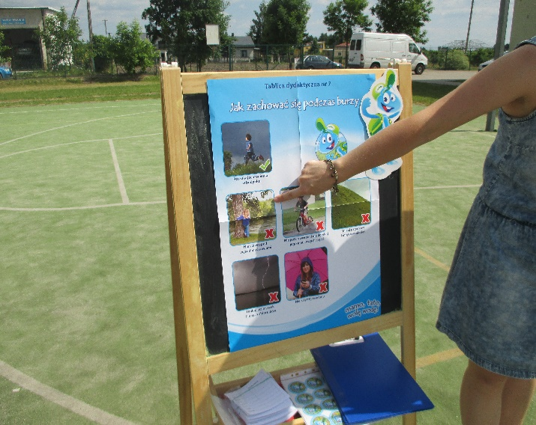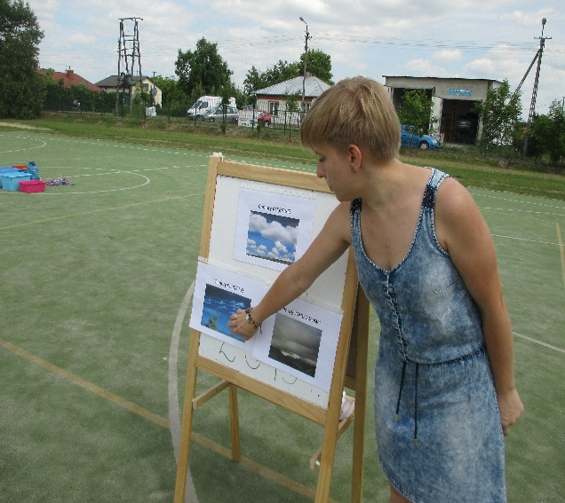

Jesteśmy życzliwi i uprzejmi dla innych

We wrześniu 2015r. zostały ustalone kodeksy grupowe wyznaczające normy i zasady zachowań obowiązujące w przedszkolu.
W czasie zajęć dzieci poznały czarodziejskie słowa: proszę, dziękuję, przepraszam. W ciągu roku szkolnego kształtowana była u dzieci postawa życzliwości wobec innych i odpowiedzialności za własne postępowanie, zrozumienie reguł i norm niezbędnych do prawidłowego funkcjonowania w kontaktach z innymi ludźmi. Zwracano uwagę na przestrzeganie wspólnych ustaleń (zadań, norm itp.), obdarzanie uwagą dzieci i dorosłych, aby zrozumieć co mówią i czego oczekują, grzeczne zwracanie się do innych w domu, w przedszkolu i na ulicy.
26.01.2016r. odbyło się przedstawienie profilaktyczne teatru Arena pt. "Zaczarowany czas". Dzieci dowiedziały się m.in., że powinny szanować innych, nie być egoistami.

13.06.2016r.rozpoczęliśmy zajęcia akcji: Prawa dziecka a problemy współczesnego świata” we współpracy z UNICEF Polska
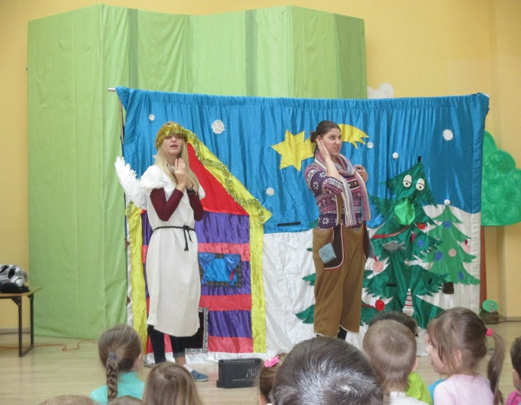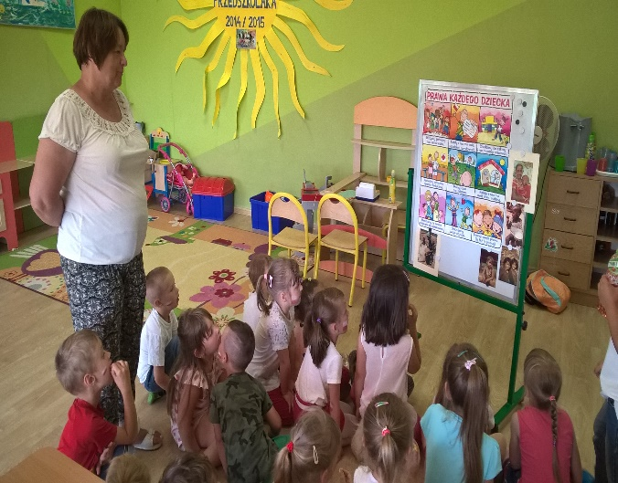

Bawimy się bezpiecznie

W ciągu roku dzieci samodzielnie i bezpiecznie organizowały sobie czas wolny w przedszkolu. Wiedziały, gdzie można się bezpiecznie bawić, a gdzie nie, rozumiały konieczność przestrzegania zakazu ślizgania się na zamarzniętych zbiornikach wodnych oraz właściwego korzystania z sanek, potrafiły przewidywać skutki swoich działań. Zorganizowany był konkurs rysunkowy w konwencji „ tak, nie” , w którym dzieci opowiadały o bezpiecznych zabawach w czterech porach roku na podwórku, w domu i w przedszkolu.

29.01.2016r. została wyświetlona prezentacja multimedialna „Bezpieczne ferie”.

10.06.2016r.zostały przeprowadzone zajęcia w ramach ogólnopolskiej Akcji: Bezpieczne Wakacje.pl
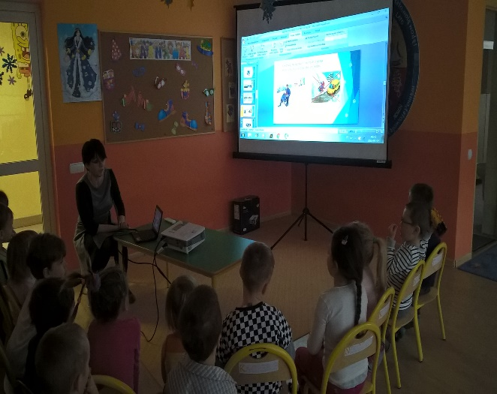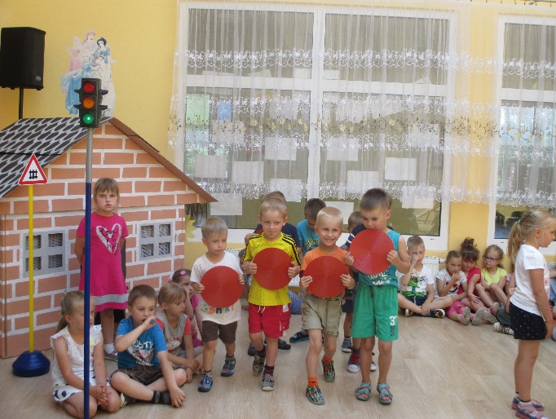
Przestrzeganie zasad bezpieczeństwa

W ciągu roku realizowane były zajęcia, podczas których dzieci dowiedziały się, jak należy zachować się w sytuacji zagrożenia; gdzie można otrzymać pomoc, umieją o nią poprosić, znają ważne telefony alarmowe, przyczyny powstawania pożarów wynikających z bezmyślnych zabaw, rozumieją zakaz zabawy prądem i zapałkami, umieją się przedstawić, podają swoje imię, nazwisko, adres; wiedzą, komu można podawać takie informacje.
06.04.2016 r. przedszkolaki wybrały się na spacer po Jasieńcu. Celem wycieczki było wyrobienie nawyku wynajdowania charakterystycznych punktów, mogących ułatwić odnalezienie się w różnych miejscach.

04.05.2015r. dzieci odwiedziły strażaków z Ochotniczej Straży Pożarnej w Jasieńcu, gdzie poznały tajniki pracy strażaka, poznały zasady bezpiecznego zachowania się podczas pożaru..
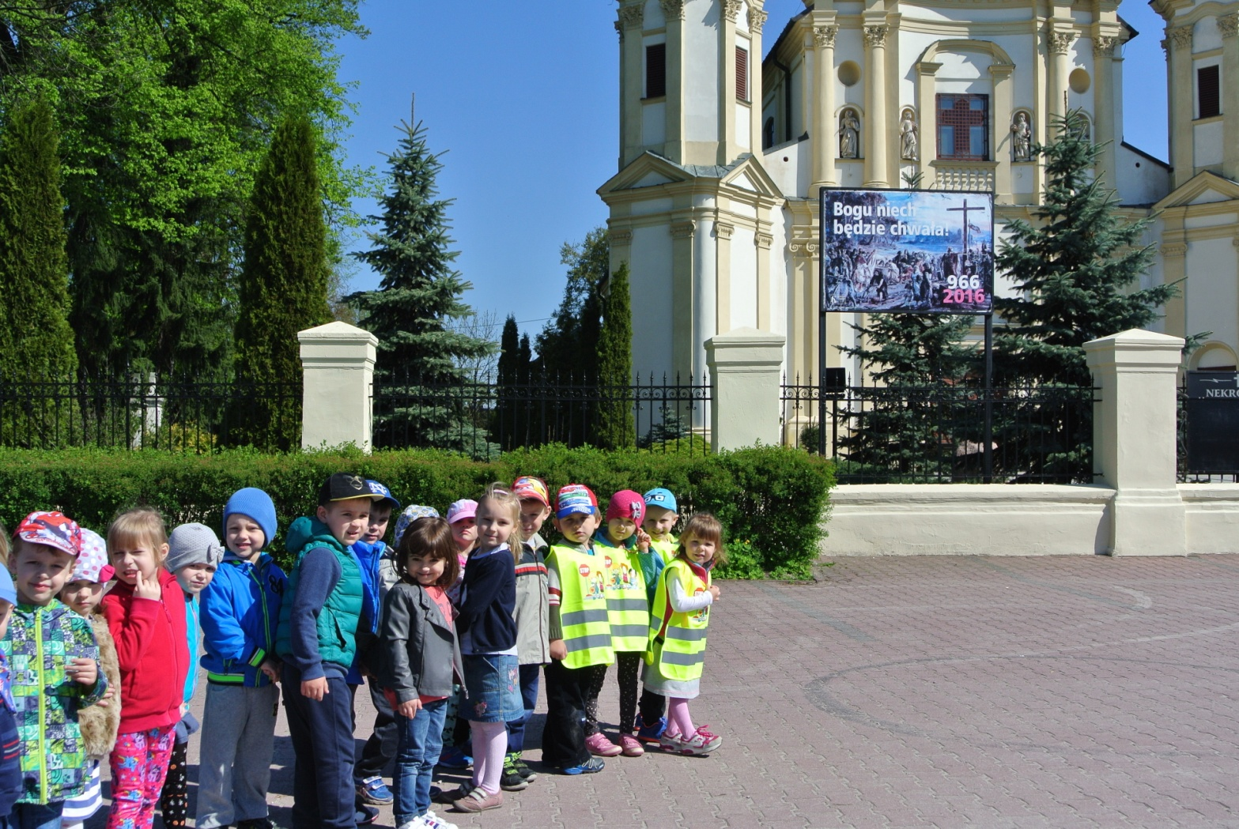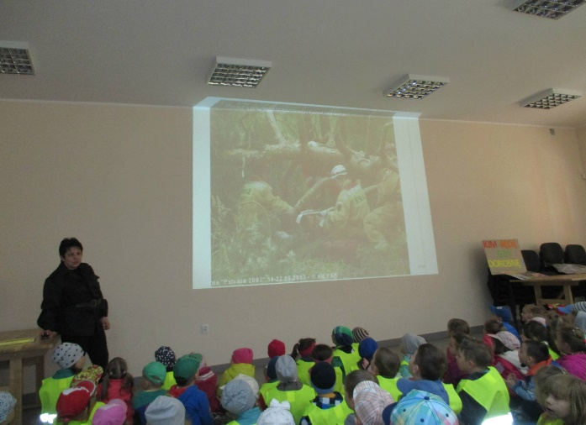
10.06.2015r odbyły się zajęcia w ramach ogólnopolskiej „Bezpieczne wakacje.pl”.
Dnia 20.06.2016r. odbyło się spotkanie z policjantem w związku ze zbliżającymi się wakacjami. Naszym gościem była p. Karolina Krawczyk z Powiatowej Komendy Policji w Grójcu, która przypomniała dzieciom zasady bezpiecznego wypoczynku.

22.06.2016r. został przeprowadzony przedszkolny konkurs wiedzy o bezpieczeństwie: I maluchy i starszaki, to bezpieczne przedszkolaki podsumowujący wiedzę na temat szeroko pojętego bezpieczeństwa.

